青少年软件编程（图形化）等级考试（1级）
2019年9月 满分100分
姓名：＿＿＿＿＿＿ 准考证号：＿＿＿＿＿＿＿＿ 得分：＿＿＿＿＿＿

一、单选题（共25题，共50分）
1．小明在做一个采访的小动画，想让主持人角色说“大家好！”3秒钟，用下列程序中的哪一个可以实现呢？（ ）
A．  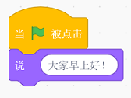 | B．  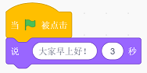
C．   | D．  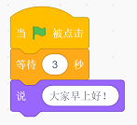

2．下课了，小红想把本节课做的Scratch作品保存在电脑上，应该如何操作？（ ）
A．直接点关闭按钮，文件自动保存在电脑上
B．点击文件，然后选择“保存到电脑”命令
C．关闭电脑主机
D．点击文件，然后选择“从文件中上传”命令

3．下图红框标注的功能区是？（ ）
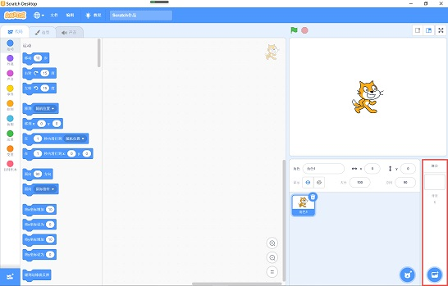
A．舞台区
B．代码区
C．背景区
D．角色列表区

4．角色执行下图中的程序，最终效果是？（ ）
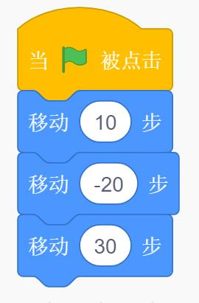
A．向左移动10步
B．向右移动10步
C．向左移动20步
D．向右移动20步

5．丽丽想让声音停止播放，应该选择下列哪一个指令？（ ）
A．   | B．  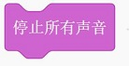
C．  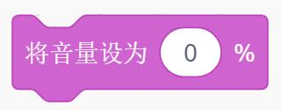 | D．  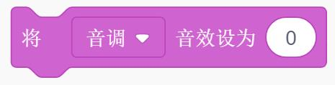

6．下列小猫吃鱼的作品中，我们要想帮小猫想吃到鱼，用哪个积木不可能实现？（ ）
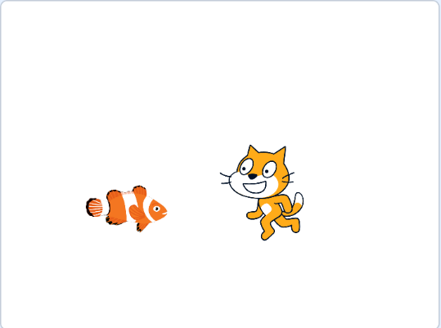
A．  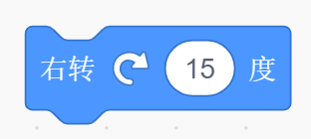 | B．  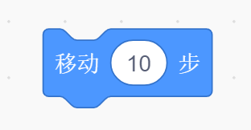
C．  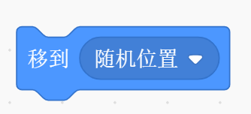 | D．  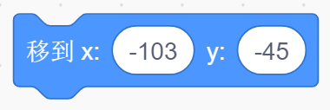

7．小鹏同学想用键盘控制角色，制作一个游戏作品，需要使用到哪个积木？（ ）
A．  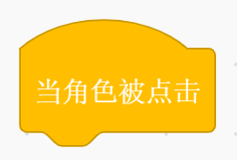 | B．  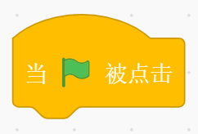
C．  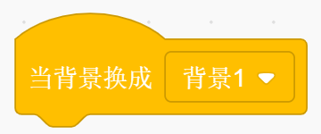 | D．  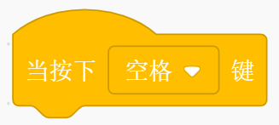

8．小刚导入了一条小鱼作为项目的角色，则应挑选下列哪一个背景更符合生活实际。（ ）
A．   | B．  
C．  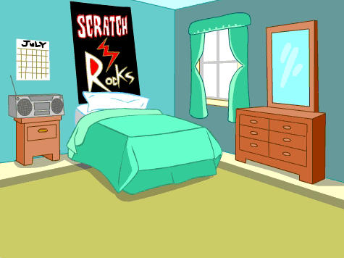 | D．  

9．点击绿旗后，能让小猫角色面向右方的是？（ ）
A．  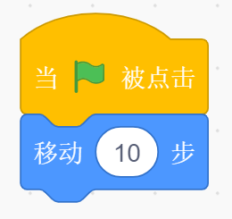 | B．  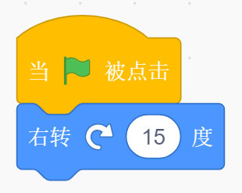
C．  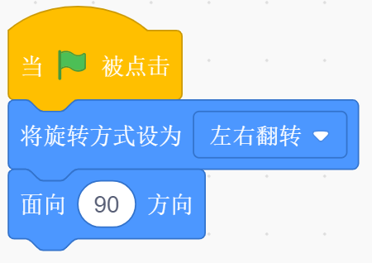 | D．  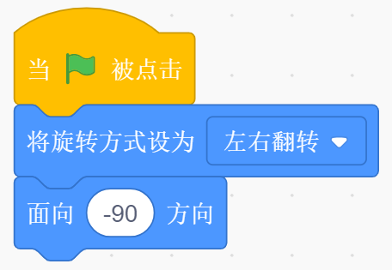

10．执行下图所示操作后，发现角色造型变化太快，可以采取的解决办法是？（ ）
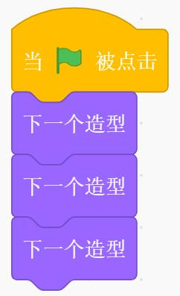
A．删除过多的造型，只保留2个
B．在重复执行中，增加等待积木，如图所示
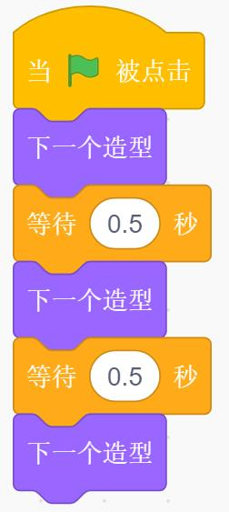
C．造型的次序没排好，重新排列造型
D．减少下一个造型的积木

11．小红同学想做一个变身作品，想让角色的颜色特效为25的效果，下列程序中不能实现的是？（ ）
A．  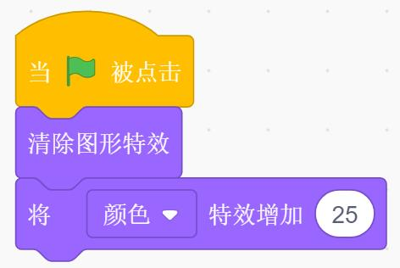 | B．  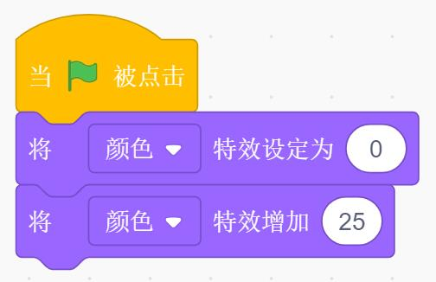
C．  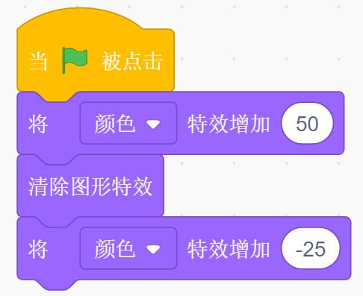 | D．  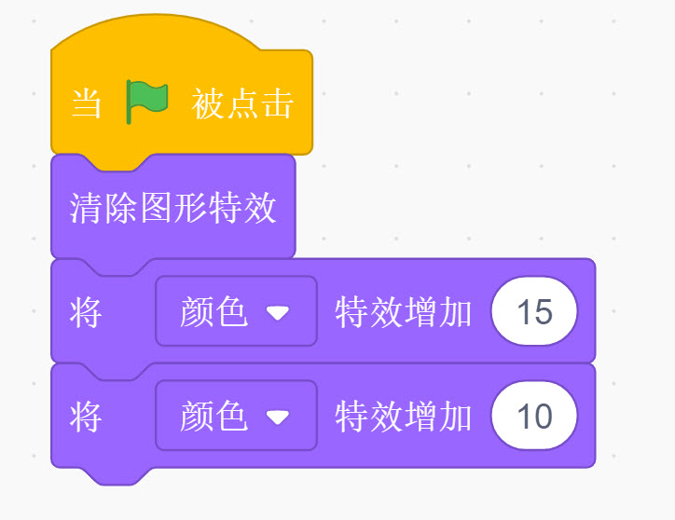

12．丽丽妈妈的生日快到了，丽丽正准备做一个生日贺卡的作品作为礼物送给妈妈，她想亲自录唱一首生日歌作为背景音乐，点击哪个按钮可以实现呢？（ ）
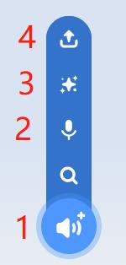
A．第1个
B．第2个
C．第3个
D．第4个

13．以下哪个积木可以完成背景的随机切换？（ ）
A．  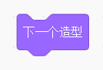 | B．  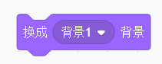
C．  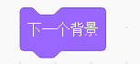 | D．  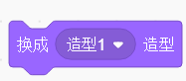

14．1+2+3+……+10的结果是？（ ）
A．45
B．50
C．54
D．55

15．下图中问号处的图形应该是？（ ）
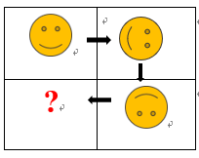
A．   | B．  
C．   | D．  

16．点击下列哪个按钮可以执行运行程序的操作？（ ）
A．
B．
C．

D．将指令从积木区移到代码区

17．丽丽发现生日快乐歌曲播放时声音音量太低了，应该通过下列哪个积木调整歌曲的音量？（ ）
A．   | B．  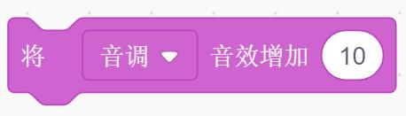
C．  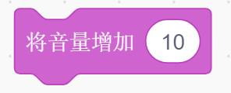 | D．  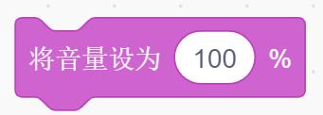

18．在绘制造型时，不能直接绘制的图形是？（ ）
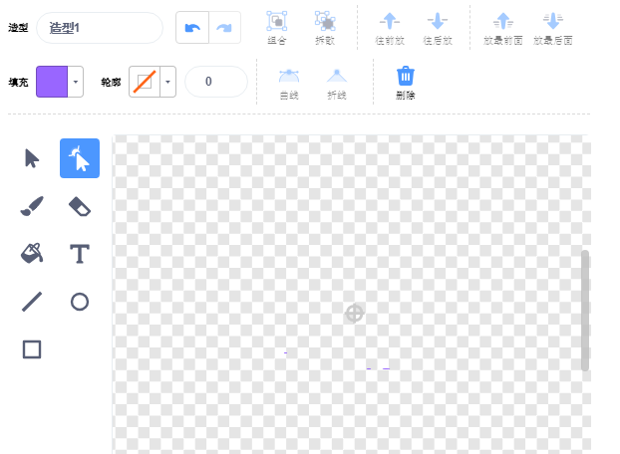
A．长方形
B．正方形
C．圆形
D．三角形

19．丽丽想让生日贺卡一打开就唱歌，在唱歌的同时也执行唱歌积木后面的其他积木，应该使用下列哪个积木设置声音的播放？（ ）
A．  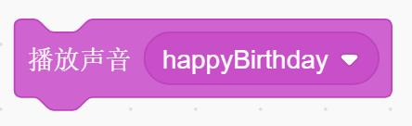 | B．  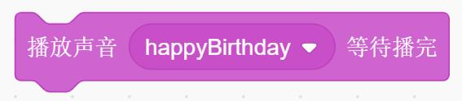
C．  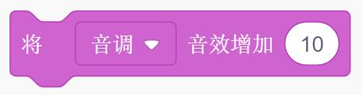 | D．  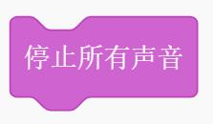

20．观察规律，1,1,2,3,5,8，（），括号里应填入的数是？ （ ）
A．10
B．11
C．12
D．13

21．小猫角色大小为100，为了使小猫变小，下列操作正确的是？（ ）
A．  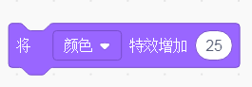 | B．  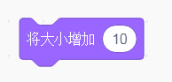
C．  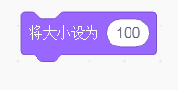 | D．  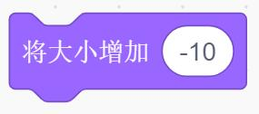

22．如何让舞台中隐藏的角色重新显示在舞台上？（ ）
A．  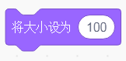 | B．  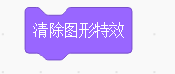
C．  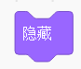 | D．  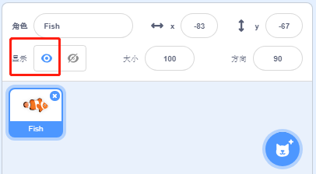

23．小刚想使用自己上网搜集的，保存在电脑上的卡通人物作为项目的角色，应该？（ ）
A．点击上传角色命令
B．点击随机命令
C．点击绘制命令
D．点击选择一个角色命令

24．下列指令的结果为。（ ）
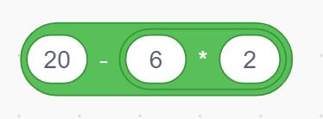
A．6
B．7
C．8
D．28

25．角色面向左方，执行下列程序后，和执行前面向方向不一样的是（）
A．  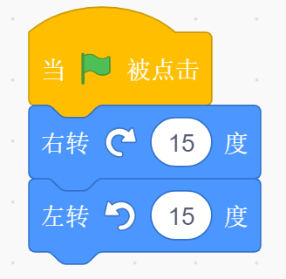 | B．  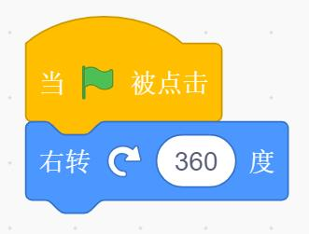
C．  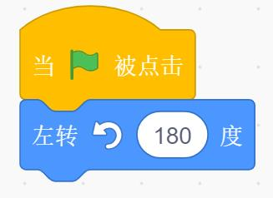 | D．  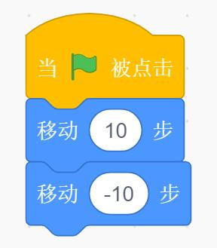

二、判断题（共10题，共20分）
26．scratch中不可以上传图片为一个角色的新的造型。（ ）

27．将旋转方式设置为不可旋转，小猫面向右，左转180度后，小猫面向左。（ ）

28．自己录制并保存到Scratch的声音可以直接在软件里进行修剪。（ ）

29．修改背景标签时，应该在背景功能区内将下图红色区域进行修改。（ ）
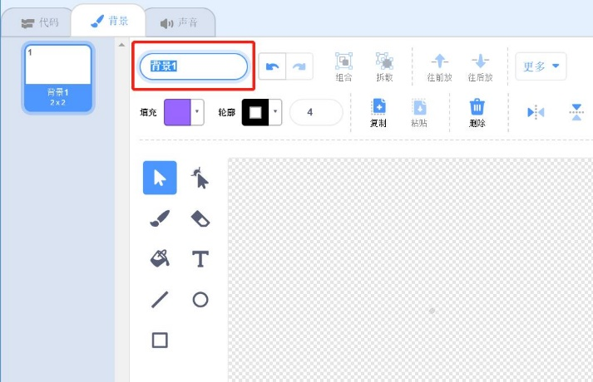

30．背景图片一旦选择了就不可以修改了。（ ）

31．一根绳子，找到中间位置，对折起来；再找到对折后绳子的中间位置，剪一刀，最后有4根绳子。（ ）

32．在造型编辑时，可以用摄像头拍摄自己的头像作为新的造型。（ ）

33．指令运行后可以让小猫面向下方。（ ）
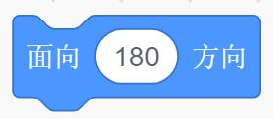

34．下面对角色操作，角色的位置不改变。（ ）
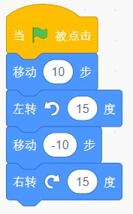

35．指令和都可以让声音的音量变小。（ ）
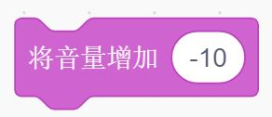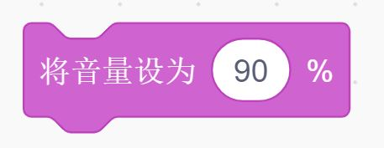

三、编程题（共2题，共30分）
36．猫捉老鼠
故事情境：老鼠跑进了丽丽的房间，还把丽丽的书本咬碎了，于是丽丽在朋友那里请了一只小猫来房间抓老鼠，老鼠看到猫，吓得到乱窜，最后逃跑进了另外一间房间……
1.准备工作
(1)选择背景Bedroom1，Bedroom2；
(2)保留小猫角色，选择老鼠Mouse1。
2.功能实现
(1)初始的背景为Bedroom1，小猫的初始位置在屏幕左下角，面向右边，Mouse1在小猫不远处，面向左边；
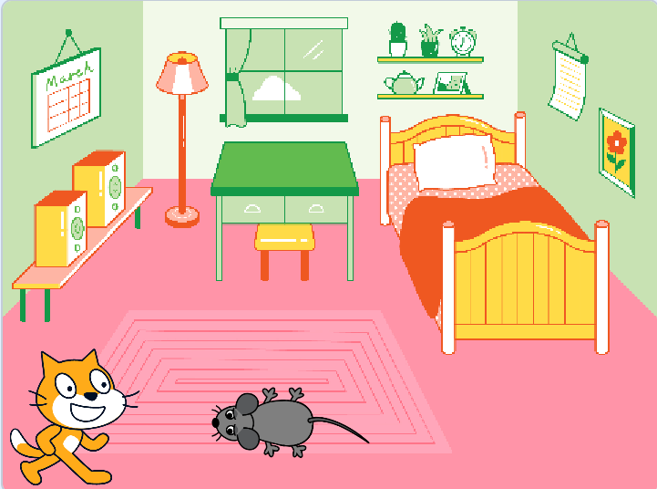
(2)点击绿旗，气球左右旋转飘动效果；老鼠看到猫后，吓得赶紧掉头（面向右边）逃跑。
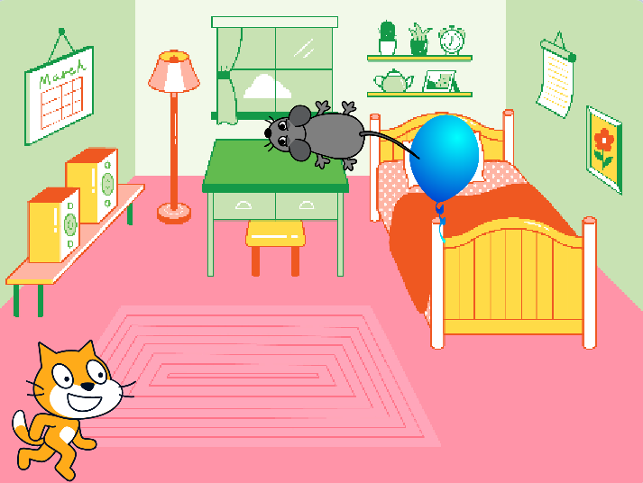
(3)小猫看到老鼠后，往前走一段（切换造型），并发出喵叫；
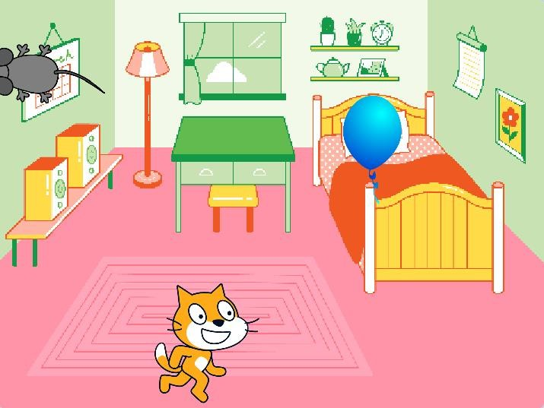
(4）最后老鼠逃到了另外一个房间，切换Bedroom2。
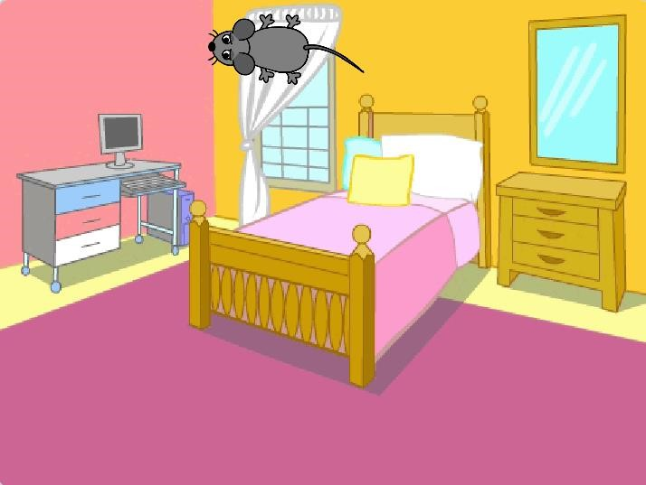

37．动物园之旅
1.准备工作
(1)选择背景Castle1,Farm；
(2)保留小猫角色。
2.功能实现
(1)初始的背景为Castle1，小猫的初始位置在屏幕左下角，面向右边。
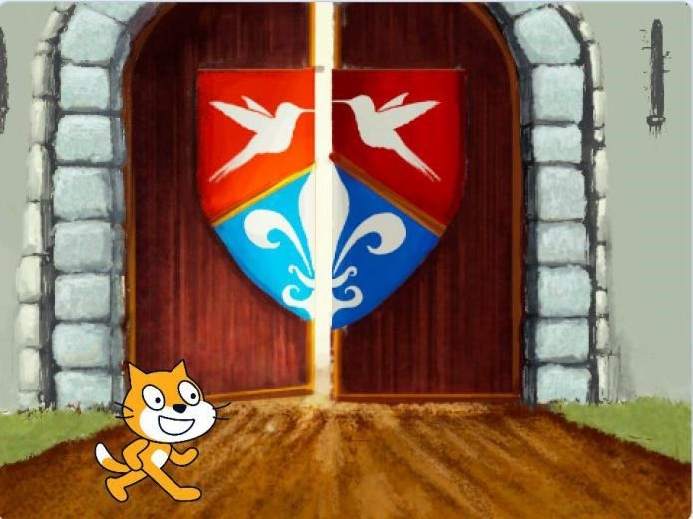
(2)点击绿旗，小猫调整方向，切换造型走向动物园的入口处；
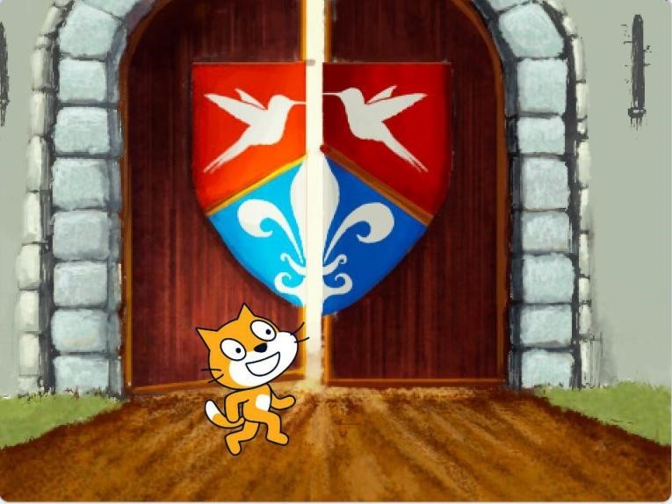
(3)到达Castle1门的正中间，背景切换为Farm，小猫出现在门口，面向右，说“Hello”2秒。
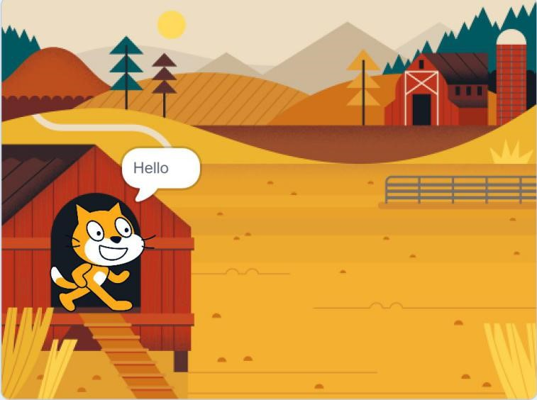

参考答案
一、单选题（共25题，共50分）
1．B | 2．B | 3．C | 4．D | 5．B
6．A | 7．D | 8．D | 9．C | 10．B
11．C | 12．B | 13．B | 14．D | 15．D
16．A | 17．C | 18．D | 19．A | 20．D
21．D | 22．D | 23．A | 24．C | 25．C

二、判断题（共10题，共20分）
26．错误 | 27．错误 | 28．正确 | 29．正确 | 30．错误
31．错误 | 32．正确 | 33．正确 | 34．错误 | 35．正确

三、编程题（共2题，共30分）
36．本题为开放性编程题，无固定标准答案，按现场完成情况评分。
37．本题为开放性编程题，无固定标准答案，按现场完成情况评分。

